Расположение дымоходной трубы относительно конька крыши
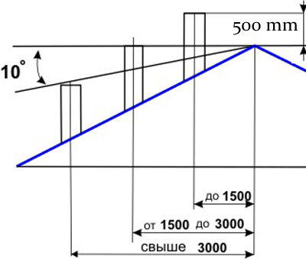
При определение высоты дымового канала следует учитывать требования СП 7.13130.2009 и СНИП 41-01-2003, а так же рекомендациями завода-производителя Вашего отопительного прибора.
Высоту дымовых труб, считая от колосниковой решетки до устья, следует принимать не менее 5 м.
Высоту дымовых труб, размещаемых на расстоянии, равном или большем высоты сплошной конструкции, выступающей над кровлей, следует принимать:
не менее 500 мм – над плоской кровлей;
не менее 500 мм – над коньком кровли или парапетом при расположении трубы на расстоянии до 1,5 м от конька или парапета;
не ниже конька кровли или парапета – при расположении дымовой трубы на расстоянии от 1,5 до 3 м от конька или парапета;
не ниже линии, проведенной от конька вниз под углом 10° к горизонту, – при расположении дымовой трубы от конька на расстоянии более 3 м.
Дымовые трубы следует выводить выше кровли более высоких зданий, пристроенных к зданию с печным отоплением.
Высоту вытяжных вентиляционных каналов, расположенных рядом с дымовыми трубами, следует принимать равной высоте этих труб.
Расположение дымоходной трубы относительно конька крыши
Дымоходы для газовых колонок, печей, каминов, котельных. Дымоход это последний штрих в Вашей отопительной системе.
При определение высоты дымового канала следует учитывать требования СП 7.13130.2009 и СНИП 41-01-2003, а так же рекомендациями завода-производителя Вашего отопительного прибора.
Высоту дымовых труб, считая от колосниковой решетки до устья, следует принимать не менее 5 м.
Высоту дымовых труб, размещаемых на расстоянии, равном или большем высоты сплошной конструкции, выступающей над кровлей, следует принимать:
не менее 500 мм – над плоской кровлей;
не менее 500 мм – над коньком кровли или парапетом при расположении трубы на расстоянии до 1,5 м от конька или парапета;
не ниже конька кровли или парапета – при расположении дымовой трубы на расстоянии от 1,5 до 3 м от конька или парапета;
не ниже линии, проведенной от конька вниз под углом 10° к горизонту, – при расположении дымовой трубы от конька на расстоянии более 3 м.
Дымовые трубы следует выводить выше кровли более высоких зданий, пристроенных к зданию с печным отоплением.
Высоту вытяжных вентиляционных каналов, расположенных рядом с дымовыми трубами, следует принимать равной высоте этих труб.

